OndeDoar

Guia de Análise e Projeto

Versão 1.0

Índice Analítico
Conteúdo
Introdução 3
Mapeamento 3
Classe de fronteira 3
Classes de controle 3
Classes do tipo Entity 4
Classe do tipo EntityCollection 4

Guia de Análise e Projeto

Introdução

Esse documento tem como objetivo descrever a visão de implementação do software OndeDoar e mostrar como foi feito o mapeamento das classes de análise para as classes de projeto. Para ilustrar cada regra, as seções seguintes usam o caso de uso Manter Doador, que aparece nos dois modelos.

Mapeamento

Classe de fronteira

Para cada classe de fronteira encontrada é criada uma classe no pacote OndeDoarWeb, nomeada de acordo com o nome da classe de fronteira, eliminando o prefixo ‘Tela’ e acrescentando ‘Controller’ no final. Quando o nome começa com ‘TelaManter’, o verbo também é eliminado. A Figura 1 apresenta um exemplo desse mapeamento.

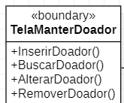
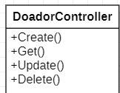

Figura 1 – Mapeamento das classes de fronteira

Classes de controle

Para cada classe do tipo controle encontrada é criada uma classe nomeada de acordo com o nome da classe de controle eliminando estereótipo. Adiciona-se o nome “Service” no final do nome da classe. A classe é armazenada no pacote Service. A Figura 2 apresenta um exemplo desse mapeamento.

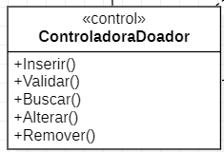
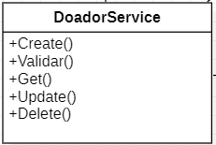

Figura 2 – Mapeamento das classes do tipo Controle

Classes do tipo Entity

Para cada classe do tipo Entity encontrada é criada uma classe nomeada de acordo com o nome da classe de entidade eliminando o estereótipo. Os atributos e associações são mantidos. A classe é armazenada no pacote Core. A Figura 3 apresenta um exemplo desse mapeamento.

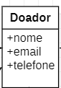
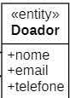

Figura 3 – Mapeamento das classes do tipo Entity

Classe do tipo EntityCollection

Todas as classes do tipo EntityCollection são substituídas pelo contexto do projeto, dentro do pacote Core. A Figura 4 apresenta um exemplo desse mapeamento.
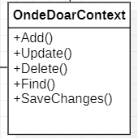
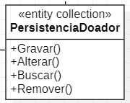

Figura 4 – Mapeamento das classes do tipo EntityCollection

